求职者可通过以下方式投递简历
投递时间：2024年3月22日至3月28日
第一步：扫一扫下方二维码，关注“北辰区人力社保局”微信公众号，点击“求职招聘”菜单栏，选择“天津智慧招聘”，进入天津市政府公共就业服务网手机客户端。
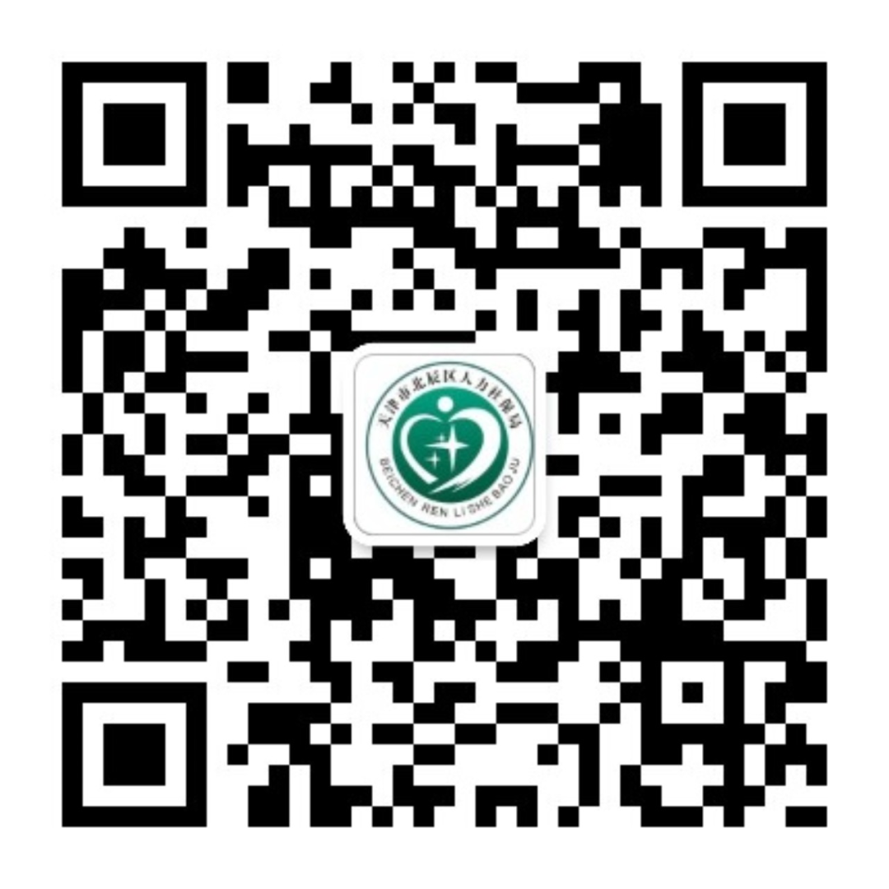
第二步：查看线上线下招聘会信息，点击您想申请的职位进入详细页面后可投递简历。页面跳转到登录注册界面，新用户按提示“去注册”。老用户可直接输入账号密码登录或微信一键快捷登录。
第三步：登陆后，进入个人中心，点击“我的求职--简历管理”，填写个人简历，个人简历需主要填写与求职方向相关的学历经验。可根据不同的求职意向，建立多个简历。
第四步：首页--职位/企业搜索--投递简历。
第五步：企业初审合格后，即可得到面试通知，获取企业的联系电话和地址。
扫一扫二维码获取 《天津政府公共就业服务网-个人操作手册》
企业可通过以下方式
参加招聘活动发布岗位信息
第一步：扫一扫下方二维码，关注“北辰区人力社保局”微信公众号，点击“求职招聘”菜单栏，选择“天津智慧招聘”，进入天津市政府公共就业服务网手机客户端。（PC端可以输入网址：http://zhzp.cnthr.com或网页搜索天津政府公共就业服务网进入本平台）
第二步：选择您想报名的现场招聘会或网络招聘会，点击“进入会场”后，再次点击“我要报名”，可进入登录注册界面。新用户点击“去注册”，老用户可直接输入账号密码登录或微信一键快捷登录。电脑端操作可直接点击登录界面进行注册。

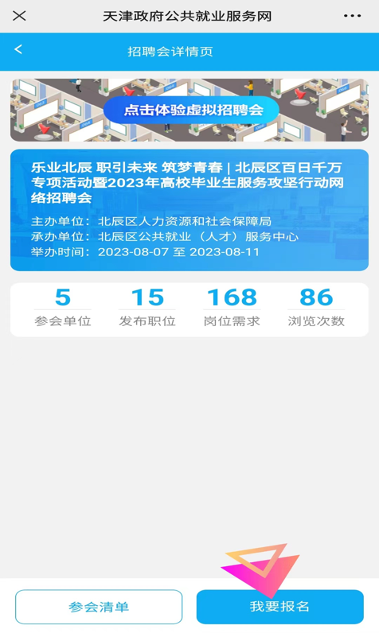

第三步：注册成功后，可进入个人中心，选择“认证管理”进行单位认证管理。单位注册申请提交后，人工审核一般需要1-3个工作日，审核结果将以短信形式发送到您的注册手机号。或可拨打属地镇、街、开发区公共就业服务机构电话加速审核。审核通过后即可报名现场招聘会或网络招聘会并发布职位。（具体操作流程可参见附件一：天津政府公共就业服务网-企业操作手册）
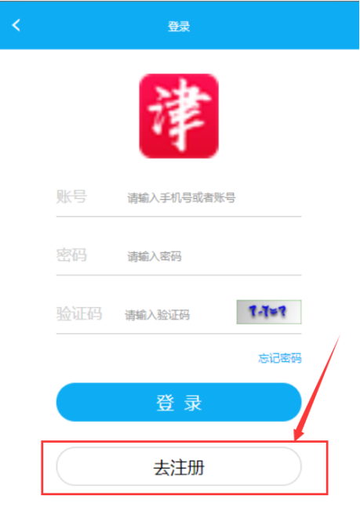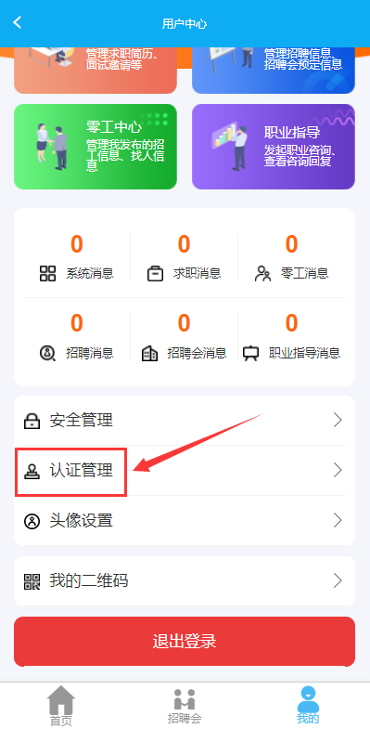
第四步：更多供需对接活动，如赴外省市招聘、校企撮合对接、进校宣讲等，参与方式：已注册天津政府公共就业服务网的北辰区企业，可电话联系招聘服务部：86912616申请加入“北辰区招聘群”，及时关注群消息，按要求报名活动。

扫一扫二维码获取 《天津政府公共就业服务网-企业操作手册》

